**CORSO ITS 2021/23 ▪ ID 23215**

**METODI E TECNICHE DI SVILUPPO CLOUD – CLOUD DEVELOPER**

**TECNICO SUPERIORE PER I METODI E LE TECNOLOGIE PER LO**

**SVILUPPO DI SISTEMI SOFTWARE**

**ANDREA RANALLI**

**RETI ARENA**

**GIUGNO 2023**

Presentazione personale 3

Percorso di formazione 4

Tecnologie visitate 4

Soft skills apprese 7

Esperienza di stage 1° ANNO 9

Stage 9

Analisi di un processo di lavoro 10

Correlazione tra formazione e lavoro 11

Esperienza di stage 2° ANNO 11

Stage 11

Analisi di un processo di lavoro 13

The North Face 13

Generali Assicurazioni 15

Correlazione tra formazione e lavoro 17

Le prospettive future 17

Prospettive future 17

# Presentazione personale

Mi presento, mi chiamo Andrea Ranalli e mi identifico come un ragazzo molto determinato, mi piace mettere in gioco le mie abilità giorno dopo giorno. La mia curiosità mi ha spinto a imparare sempre cose nuove da autodidatta, man mano migliorando e ampliando il mio catalogo delle conoscenze. Nel tempo libero mi piace imparare e sperimentare tecnologie nuove: sono autodidatta in [Blender](https://www.blender.org/) (un software di modellazione e animazione 3D), diversi engine di gioco ([Unity3D](https://unity.com/), [Godot](https://godotengine.org/), [Unreal Engine](https://www.unrealengine.com/en-US)) e ultimamente mi sto appassionando al campo delle intelligenze artificiali ([PyTorch](https://pytorch.org/)). Ci tengo tantissimo a trasmettere la mia passione alle persone con le quali interagisco e lavoro, questo tuttavia mi porta sempre ad essere attento ad ogni minimo particolare. Nel 2017 mi sono diplomato in informatica presso l’istituto Bernocchi di Legnano che ha significato per me la fine di un meraviglioso percorso scolastico, ma solo l’inizio di quello che sarà poi il mio futuro. La mia scelta compiuta dopo il diploma è ricaduta sull’università e successivamente sugli istituti tecnici superiori, o semplicemente I.T.S., scuole di formazione terziaria e quindi successive alla maturità nonché una validissima alternativa all’università, pensati come percorsi fortemente legati al sistema produttivo e al mondo delle imprese. Uno dei principali motivi che causano disoccupazione in Italia è il cosiddetto ‘mismatch’ di competenze, molte imprese difatti non riescono a trovare una manodopera competente, poiché né le scuole superiori né le università formano figure professionali che possiedano già competenze pratiche che possano soddisfare i loro bisogni, in materia. Io ne sono venuto a conoscenza grazie a mio fratello, il quale avendo già partecipato ad un corso mi ha indirizzato verso questo percorso alternativo. Ho deciso così di informarmi, provvedendo subito a contattare l’I.T.S. Incom che ha una delle proprie sedi a Varese. Mi sono iscritto e ho partecipato al test ed al colloquio di selezione, come indirizzo mi sono orientato verso: Metodi e Tecniche di Sviluppo Cloud.

L’obiettivo è quello di diventare uno sviluppatore full stack ed avere una conoscenza a 360 gradi dell’ambito dello sviluppo. Mi sono appassionato subito a questo ambiente, con particolare curiosità nella parte di interfacce utente che stimola la mia fantasia nel design. Il mio pensiero è che tutto ciò con il quale l’utente interagisce deve essere semplice, pulito ma soprattutto funzionale!

# Percorso di formazione

Questo corso mi ha permesso di affilare le abilità già ottenute durante il mio percorso scolastico, e di impararne di nuove. I docenti, provenienti da realtà lavorative, sono stati estremamente pazienti e disponibili per ogni dubbio e chiarimento. Abbiamo iniziato da zero con un’introduzione al framework .NET e il linguaggio C# per la parte di backend, mentre per la parte di frontend abbiamo cominciato da html e css, per poi passare a javascript. Dopo aver appreso le basi della creazione di una semplice applicazione web, siamo passati allo studio di framework più complessi come Angular e Flutter. Su .NET abbiamo ampliato le conoscenze sulla creazione di API, comunicazione con un database e invio di dati in tempo reale tramite SignalR. Man mano che le lezioni proseguivano ci siamo spostati sempre di più da un ambiente locale verso il cloud con l’introduzione di Microsoft Azure e DevOps, fino a portare intere applicazioni web su macchine virtuali online. Alla fine di ogni argomento siamo stati divisi in gruppi casuali di 2/5 persone e siamo stati messi alla prova su esercizi creati da aziende esterne per adattarci il più possibile a situazioni reali. Ovviamente le materie tecniche non sono l’unica cosa che ho imparato da questo percorso, ma anche a lavorare in gruppo, a comunicare con le persone in modo appropriato, e a prendere decisioni critiche basandomi su priorità e restrizioni di tempo.

## Tecnologie visitate

Le tecnologie a livello tecnico/professionale con il quale abbiamo interagito durante il corso sono state:

* **Visual Studio**

MicrosoftVisual Studio è un ambiente di sviluppo integrato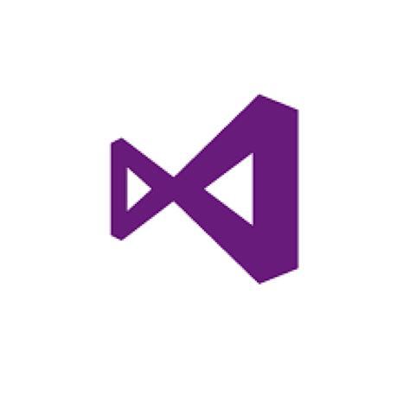 sviluppato da Microsoft, è multi-linguaggio e attualmente supporta la creazione di progetti per varie piattaforme, tra cui anche Mobile e Console.

* **Visual Studio Code**

Visual Studio Code è un editor di codice sorgente svi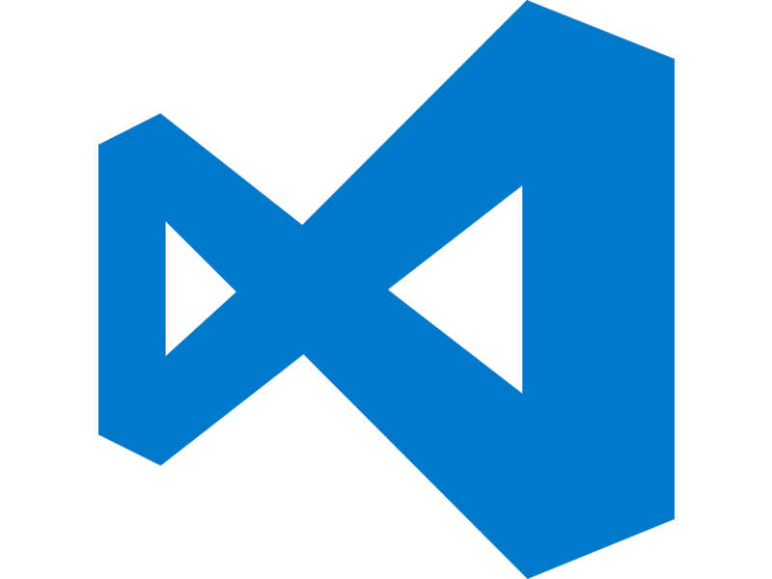luppato da Microsoft per Windows, Linux e macOS. Include il supporto per debugging e un controllo per Git integrato.

* **Microsoft SQL**

È un linguaggio standardizzato per database basato sul modello relazionale creato e progettato per creare e modificare schemi di database, inserire, modificare, gestire e interrogare dati memorizzati e infine creare e gestire strumenti di controllo e accesso ai dati.

* **Azure**

È la piattaforma pubblica di Microsoft che offre servizi di cloud computing, offre quindi la possibilità di creare: Virtual Network, Virtual Machine e App Service (per hostare le applicazioni).

* **Azure DevOps**

È un insieme di pratiche che evidenziano la collaborazione e la comunicazione tra gli sviluppatori software e i professionisti di operations (sistemisti), con l’obbiettivo di creare un ambiente nel quale progettazione testing e rilascio software possono avvenire in maniera rapida ed efficiente.

* 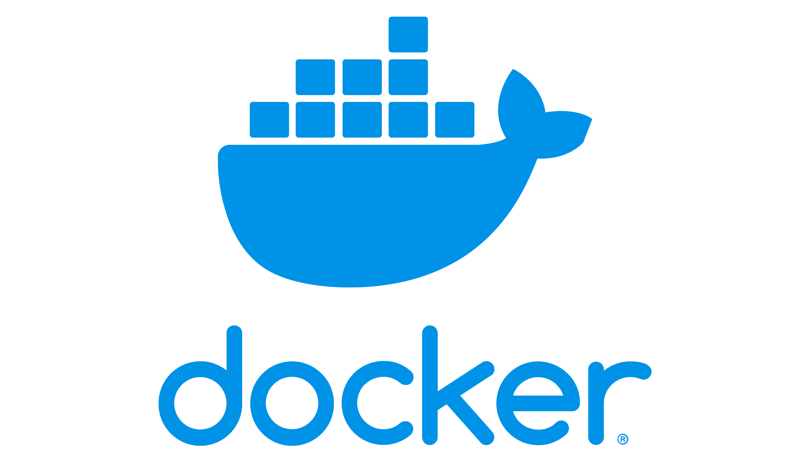**Docker**

È una piattaforma software che permette di creare, testare e distribuire applicazioni con la massima rapidità. Per essere eseguita ha bisogno di un insieme di dati (container) come: Librerie, File di configurazione, rami del file system etc…).

* **Flutter**

È un framework open source sviluppato da Google col quale si possono sviluppare applicazioni multipiattaforma sfruttando il linguaggio Dart. Tramite una singola base di codice è possibile esportare applicazioni nativamente compilate per piattaforme web, desktop e mobile e renderle visivamente piacevoli senza troppa fatica.

* **Angular**

È un framework sviluppato principalmente da Google che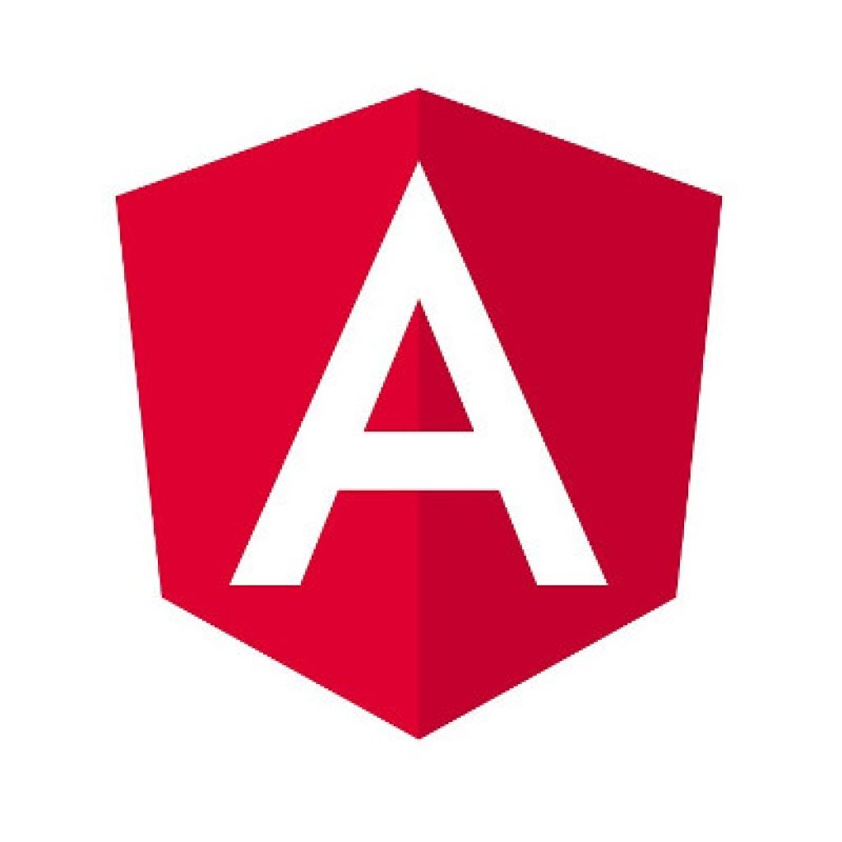 viene utilizzato per creare applicazioni single page (ovvero applicazioni web che permettono una navigazione più fluida senza che le pagine vengano ricaricate completamente con la metodologia standard del browser).

## Soft skills apprese

Le abilità a livello umano apprese sono state:

* **Team Working**

Sono le qualità e le abilità che ti consentono di lavorare bene con gli altri durante conversazioni, progetti, riunioni o altre collaborazioni. Queste dipendono dalla tua capacità di comunicare bene, ascoltare attivamente, essere responsabile ed onesto.

* **Time Management**

Includono una varietà di abilità che aiutano a gestire bene il proprio tempo, sulla base: Dell’organizzazione, delle priorità, della definizione e pianificazione degli obiettivi, di una comunicazione efficace, della delegazione e della gestione dello stress.

* **Leadership**

L’abilità di condurre gli altri verso obbiettivi definiti. Il leader ispira fiducia padroneggia il contesto dove si trova ad operare; promuove l’innovazione e trascina gli altri verso obiettivi ambiziosi. Il suo essere è caratterizzato da: Il pensiero strategico, la pianificazione, l’organizzazione e infine la comunicazione.

* **Comunicazione Efficace**

È un'abilità fondamentale poiché possiamo notare che la maggior parte dei conflitti tra persone nascono proprio da una comunicazione sbagliata. A maggior ragione nel contesto lavorativo, dove è necessario avere relazioni collaborative e costruire un clima di fiducia per il raggiungimento di determinati obiettivi.

* **Tecnica di problem solving**

Questa skill permette di focalizzare l’attenzione sugli aspetti positivi del problema, formulare obiettivi e trovare soluzioni tra quelle ipotizzate per saper gestire sempre più spesso incertezze, criticità, emergenze e conflitti.

# Esperienza di stage 1° ANNO

## Stage

L’azienda che mi ha ospitato durante questo primo stage (dal 07/06/2022 al 07/08/2022) è [Actrio Studio](http://www.actrio-studio.de), situata a Lipsia, in Germania.

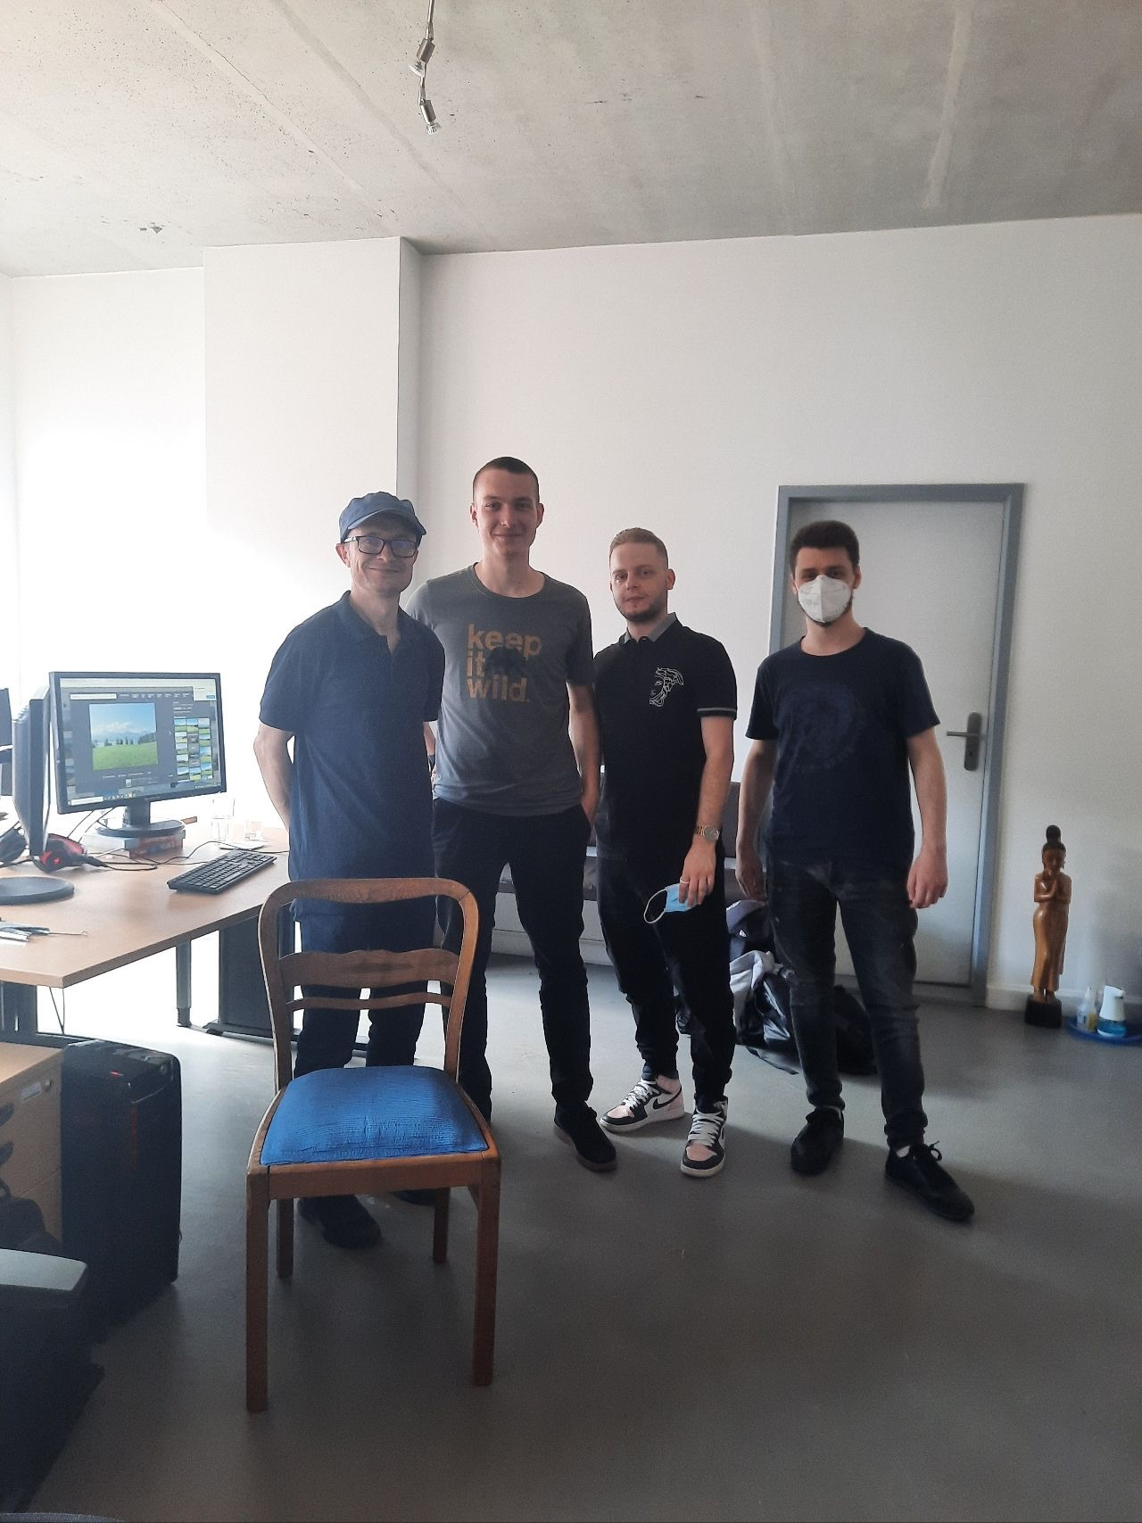

Da sinistra: Michael Geidel (il CEO), Riccardo, Fabio, io. Al computer il progetto su cui stavo lavorando

Si occupa di consulenza, design e produzione di applicazioni in realtà virtuale e aumentata, film (sia normali che a 360° e interattivi) e produzione di videogiochi. L’azienda è fondamentalmente divisa in due: una parte si occupa della produzione di mediometraggi ed esperienze interattive, l’altra esclusivamente di videogiochi (una gemellata denominata “Swinging llama”). Io facevo parte di quest’ultima, e sono stato messo alla realizzazione di un piccolo videogioco per dispositivi mobili. Ero incaricato della programmazione, ma ho anche avuto molta influenza sul design di gioco.

Da questa esperienza ho approfondito la mia conoscenza sul motore di gioco (che utilizzavo precedentemente da autodidatta), imparando la tecnica di animazione ‘cutout’ e a realizzare animazioni procedurali con il tweening delle proprietà degli oggetti.

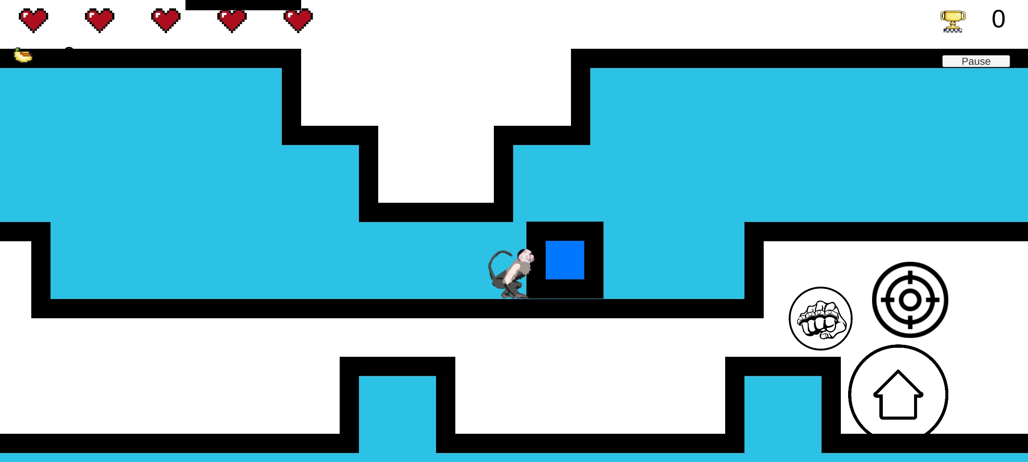Prototipo di un livello

## Analisi di un processo di lavoro

Il videogioco che mi è stato chiesto di realizzare sfrutta il framework Unity e il linguaggio di programmazione C#. Al mio arrivo il progetto era già stato iniziato, quindi la prima settimana è servita ad analizzare il codice già presente per capirlo, correggerlo e migliorarlo. Una volta finita questa fase, ho potuto cominciare finalmente a integrare nuove funzionalità: il manager proponeva delle idee da implementare, ne discutevamo e le organizzavo scrivendole su un taccuino. Le implementavo una alla volta, verificando man mano il corretto funzionamento di ciascuna di esse. Una volta passati i test, il manager controllava il risultato e di conseguenza imponeva cambiamenti, suggeriva ulteriori idee da implementare e il ciclo si ripeteva.

Dato che la realizzazione degli assets grafici non era affidata a me, creavo una loro versione temporanea con software di base (Paint di Windows e tools gratuiti online come [Lunapic](https://www7.lunapic.com/editor/)) in modo tale da essere facilmente rimpiazzabile dalla versione definitiva una volta disponibile. In questo modo lo sviluppo non ha subito rallentamenti causati da questa attività parallela.

## Correlazione tra formazione e lavoro

Per svolgere questo lavoro mi sono servite competenze nell’utilizzo del framework Unity e nella programmazione in C#, oltre a una buona capacità di organizzazione del lavoro e “traduzione” delle idee proposte in qualcosa di concreto.

La difficoltà maggiore incontrata è stata imparare a creare animazioni in stile cutout. Questo stile si distingue dal più tradizionale fatto con una serie di sprite (immagini) dal fatto che necessita di uno scheletro per comporre le animazioni, create direttamente nell’engine di gioco. È stata fatta questa scelta per risparmiare tempo nel disegnare ed ottenere animazioni più fluide.

# Esperienza di stage 2° ANNO

## Stage

L’azienda che mi ha ospitato durante questo percorso è 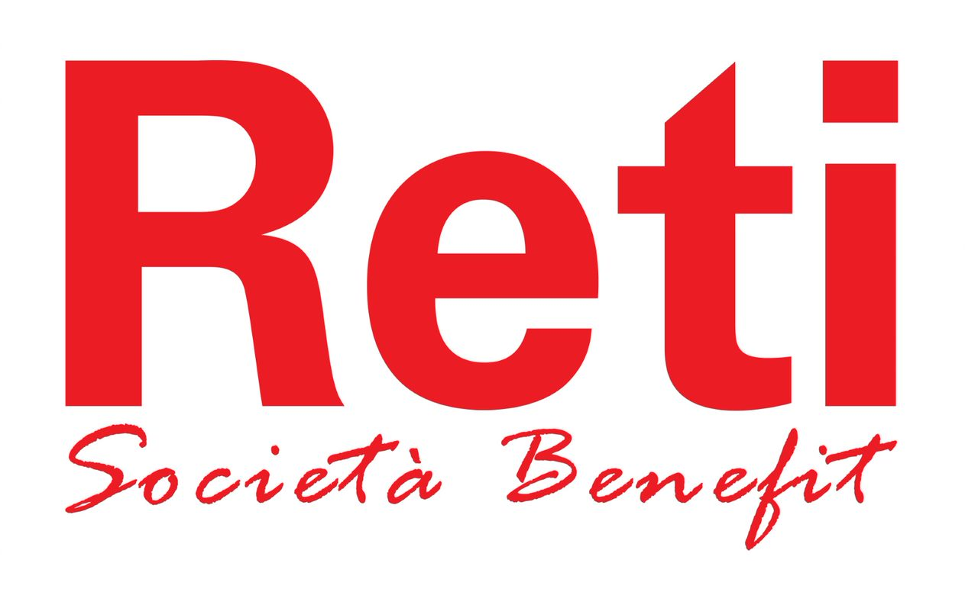[Reti S.p.A](https://reti.it/). Ho svolto l’attività di tirocinio presso questa azienda dal 06/02/2021 al 28/05/2021. Costituita nel 1994 dall’idea di Bruno Paneghini, è tra i principali player italiani nel settore dell’IT Consulting specializzata nei servizi di System Integration. Società Benefit quotata sul mercato AIM di Borsa Italiana e B Corp, ha sede a Busto Arsizio (VA) e supporta le Mid & Large Corporate nella trasformazione digitale, offrendo servizi di IT Solutions, Business Consulting e Managed Service Provider, realizzati attraverso le principali Key Enabling Technologies (KET).

Supporta Mid & Large Corporate nella trasformazione digitale offrendo servizi di IT Solutions, Business Consulting e Managed Service Provider. La Società ospita più di 400 professionisti e vanta un portafoglio di oltre 100 clienti altamente fidelizzati principalmente operanti nei settori «IT spending» quali BFSI, IT, Telco e Manufacturing, oltre che consolidate partnership di lunga durata con i principali IT Vendor internazionali (Microsoft, Apple, Cisco, Oracle, ecc.). L’obiettivo che intende raggiungere l’azienda è quello di abbinare il rispetto delle normative sulla concorrenza promuovendo in maniera responsabile e sostenibile l’utilizzo delle risorse aziendali con la competitività sul mercato.

I valori aziendali:

* **Eccellenza tecnologica**

Per realizzare soluzioni e servizi innovativi e sostenibili, con finalità positive sociali e ambientali.

* **Benessere delle persone**

Sta alla base del loro modo di interagire di essere una comunità di impresa.

* **Interdipendenza**

Per essere un ponte tra i giovani, il lavoro e il territorio.

* **Sostenibilità ambientale**

L’attenzione all’ambiente e al rispetto delle risorse si riflette anche nel nostro modo di interagire con il territorio e gli stakeholder.

**Le tecnologie fornitomi dall’azienda**

Reti lavora principalmente in ambiente Microsoft, infatti ho utilizzato durante tutto il mio

percorso di tirocinio la suite gestionale di Office 365 e il mio fedele compagno di lavoro: un PC Dell con Windows 11 Enterprise in dotazione.

## Analisi di un processo di lavoro

### The North Face

Appena arrivato sono stato messo su un progetto per conto di [The North Face](https://www.thenorthface.it/), una famosa azienda statunitense che produce abbigliamento, calzature e accessori per la montagna.

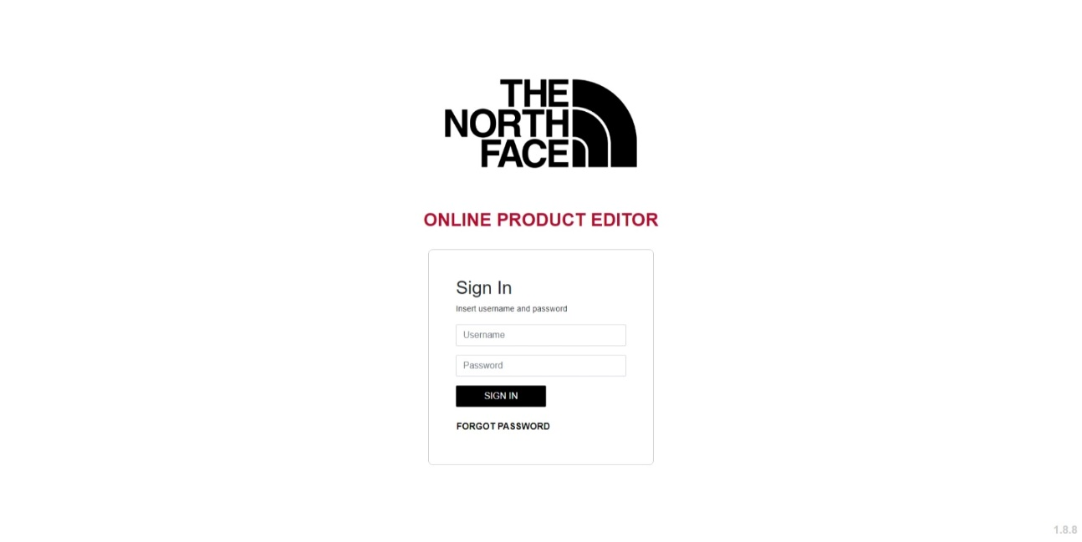

Schermata di accesso al sito

Il progetto consiste in un applicativo web che consente agli impiegati interni di gestire le stagioni dei capi di abbigliamento e di altri prodotti correlati. L’applicativo sfrutta il web framework Blazor, creato da Microsoft, che permette di creare pagine e applicazioni web utilizzando il linguaggio C#.

Abbiamo iniziato con una fase di knowledge transfer, durata circa una settimana. Durante questo periodo sono stato introdotto al gruppo di AM (Application Maintenance), ho imparato la loro metodologia di lavoro e ho ricevuto un’istruzione base sul progetto di cui mi sarei occupato di lì a poco. Terminata la fase di apprendimento, è venuto il momento di incontrare il cliente faccia a faccia per raccogliere le specifiche. Nel mio caso mi è stato chiesto di aggiungere un servizio di caricamento immagini, prelevate da un server esterno attraverso un link ricostruito grazie alle informazioni date dal prodotto stesso, quali codice identificativo e codice del colore. Una volta raccolte le specifiche, abbiamo potuto fare una stima dei tempi e avvisare di conseguenza il cliente. Una volta che quest’ultimo ha dato il consenso, abbiamo potuto procedere ad implementare le modifiche richieste.

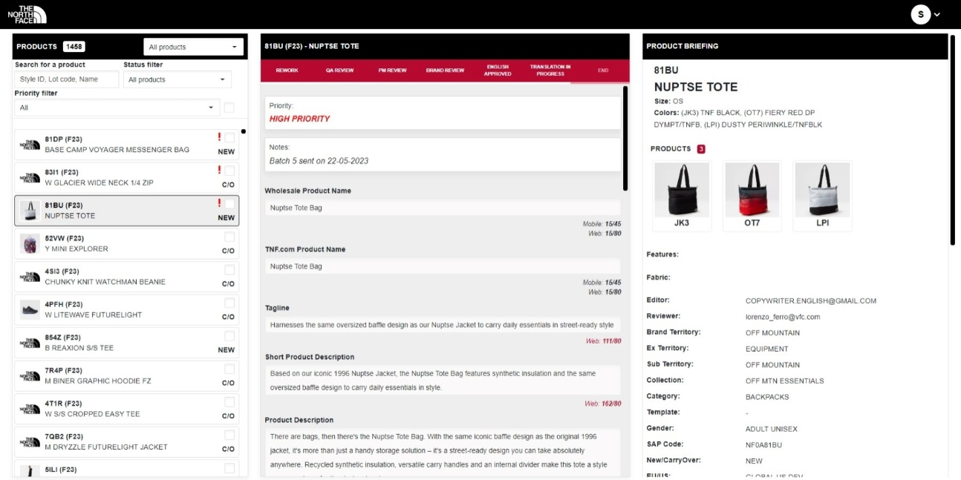

Schermata di editing dei prodotti dopo che ho implementato il sistema di caricamento delle immagini

Dopo aver modificato il programma come da richiesta ed esserci assicurati che tutto funzioni correttamente con dei test, abbiamo ricontattato il cliente, il quale ha approvato i cambiamenti. A questo punto siamo potuti passare alla fase di rilascio: dopo aver fatto un backup del database in caso di imprevisti, abbiamo caricato l’applicativo all’interno del portale di Azure in ambiente “produzione”. Solo in quel momento abbiamo potuto chiudere il ticket, commentando brevemente sui cambiamenti apportati. Nel caso il cliente segnali qualche altro problema o voglia effettuare qualche microevoluzione, il processo riparte da capo.

Il cliente si è fatto risentire dopo poche settimane con una nuova richiesta: l’aggiunta di un carosello di immagini di ogni prodotto con una funzionalità di zoom.

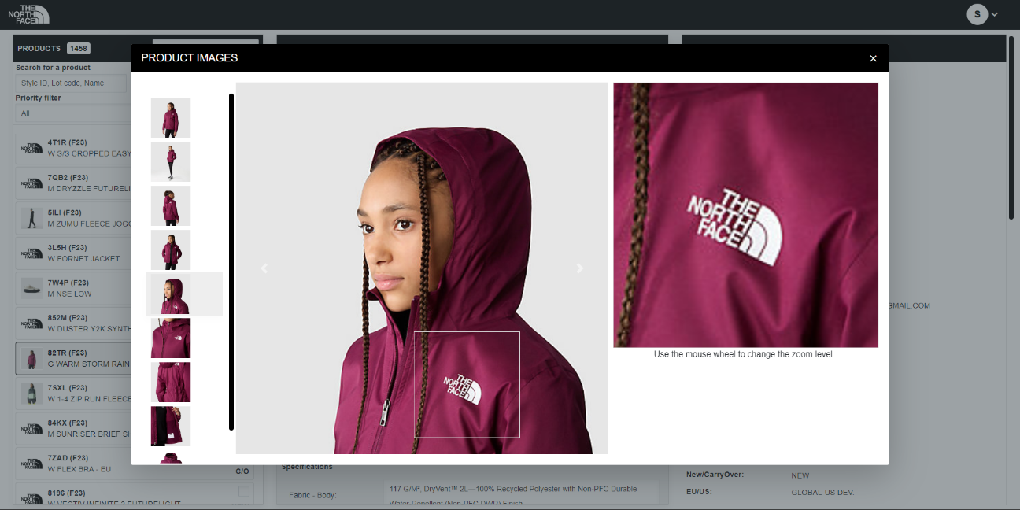

Carosello delle immagini implementato da me

Lavorare su questo applicativo mi ha fatto molto piacere perché ho potuto conoscere un nuovo framework, Blazor, che ho trovato molto interessante per costruire applicativi web senza l’utilizzo di altri linguaggi al di fuori di C#, html e css. Tutte le elaborazioni avvengono infatti in backend, che comunica con il frontend in tempo reale tramite SignalR.

### Generali Assicurazioni

Sono stato messo anche su un altro progetto per conto di [Generali](https://www.generali.it/): è una compagnia di assicurazione italiana. I suoi mercati principali sono l'Europa occidentale, l'America settentrionale e l'Estremo Oriente. È la più grande compagnia italiana e la terza europea per fatturato nel settore delle assicurazioni.

Il progetto consiste nella creazione di script Python per l’integrazione di dati provenienti da provider esterni all’interno di una piattaforma di aggregazione chiamata DataHub, sviluppata da [Neoxam](https://www.neoxam.com/).

In particolare, gli script si occupano di:

* Scaricare i file dalla quale importare le informazioni, collegandosi tramite protocollo sftp o http a seconda del provider di provenienza
* Normalizzare i file ricevuti, ovvero effettuare pulizia, e sistemazione dei dati per gli step successivi
* Armonizzare i dati: uno dei compiti principali di questi script è calcolare i cosiddetti voti ‘ESG’ di varie società. Il calcolo è diverso per ogni provider.
* Matching con entità provenienti da DataHub: lo scopo primario di questa catena di script è trovare e combaciare le entità provenienti dai provider con le entità presenti all’interno di DataHub. Questa operazione richiede la massima cautela, in quanto associare due entità diverse tra di loro corromperebbe il resto delle operazioni. Le congruenze vengono trovate in molteplici modi: per codici ISIN, Bloomberg, LEI ma anche direttamente per similarità di nome. L’esecuzione di questa operazione potrebbe impiegare anche ore la prima volta che si esegue. Ogni associazione trovata viene ricordata quando si effettua di nuovo l’esecuzione della cascata di script (circa ogni mese)
* Dato che più provider possono osservare la stessa società, il passo successivo (chiamato ‘Combiner’) si assicura di scegliere, tra tutti, i dati del provider corretto in base alle richieste del cliente
* Tali dati, infine, sono inoltrati ad altre società esterne che li consumeranno

Mi è stato chiesto inoltre di creare degli script Python che lanciano procedure all’interno di DataHub in base alla presenza di file specifici e alla loro data di ultima modifica.

Lavorare su questo progetto mi è piaciuto molto in quanto sono un forte appassionato di Python, e mi ha permesso di approfondire le mie conoscenze con alcune librerie di uso comune, specialmente con Pandas per la manipolazione di dataframe.

## Correlazione tra formazione e lavoro

Durante questa esperienza mi sono tornati utili tutti gli insegnamenti appresi durante il corso I.T.S.: programmazione in C#, organizzazione del lavoro e stima dei tempi, nonché l’essenziale capacità di comunicazione con il resto del gruppo. Python non lo ho imparato durante il corso ma lo conoscevo a priori, e mi ha fatto piacere ritrovarlo in un ambiente lavorativo, anche se su un progetto abbastanza tosto da affrontare. Oltre alle skill tecniche sono state di fondamentale importanza anche le competenze trasversali: nel gruppo di AM, infatti, è imprescindibile per tenere aggiornate le persone con cui si lavora di importanti sviluppi o se si è incappati in qualche imprevisto per poter tenere allineato anche il cliente sulle attività svolte internamente.

La difficoltà maggiore per me è stata la comunicazione con il cliente, in quanto richiede un atteggiamento calmo e professionale in qualsiasi situazione, dato che molto spesso si ha a che fare con persone molto contrariate dal malfunzionamento di un applicativo.

# Le prospettive future

## Prospettive future

L’opportunità offerta da Reti di entrare a fare parte della squadra di AM è un’emozione davvero grande. Vorrei diventare uno sviluppatore full stack ed essere così in grado di interfacciarmi su ogni genere di tecnologia. Voglio ringraziare ancora una volta Reti per la bellissima esperienza svolta in questi quattro mesi.